В МИРЕ ЭТИКЕТОК (ЭКОЛОГИЧЕСКИЕ ЗНАКИ)
(викторина)
Для проведения викторины необходимо на уроках экологии, занятиях по валеологии, на классных часах проводить занятия по ознакомлению с экологическими знаками. Для проведения викторины участники кружка или ответственные за проведение викторины учащиеся собирают этикетки от различных товаров: шоколадные обертки, упаковки от мясопродуктов, морепродуктов, макаронных изделий, кондитерских изделий, парфюмерные, аптечные и др. упаковки. Для проведения викторины выбираются две команды.

Задания могут даваться для группы учащихся и индивидуальные.

Задание 1.

- Приглашаются от каждой команды по два участника.
Выдаются знаки соответствия стандартам и названиям государств.
Ведущий: В течение двух минут вам необходимо привести в соответствие знак и название страны. Выдаются знаки и названия стран:

- Пакистан, Польша, Таиланд, Франция, Корея, Австрия.
Другой команде:
- Турция, Сингапур, Япония, Италия, Индия, Венгрия.
Каждый верный ответ – 1 балл.
В это время обращаются к болельщикам команд с вопросом:

- Что обозначает этот знак?
Предлагаются знаки соответствия стандартам:
1. России. 2. Европейского сообщества. 3. Исследован на пригодность для пищевых продуктов. 4. Проверено на безопасность (Германия).
Подводятся итоги конкурса болельщиков, и баллы приплюсовываются к итогам первого конкурса каждой команды.
Задание 2.
1. Выберите знаки вторичной переработки. Каждой команде (1 чел.) дают три знака, из них один знак – знак вторичной переработки.
Один балл за правильный ответ, один дополнительный тому, кто быстрее ответит на вопрос правильно.
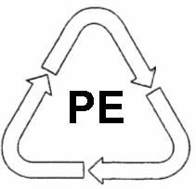
Первая команда Вторая команда

Остальные знаки – любые.

Задание 3.

Вызывают по одному учащемуся от команды.

Какие меры безопасности вы должны предпринять, если на упаковке товара вы видите такой знак:

Одному дается знак
F
(легковоспламеняющееся вещество)

А другому знак:
F+
(чрезвычайно воспламеняющееся вещество)

Чем отличаются ваши знаки?
Тому, кто даст правильный ответ, - дополнительный балл.

Верный ответ. Этими знаками маркируются химические вещества. Они обозначают, что вещества легко воспламеняются, поэтому их нельзя хранить на солнце, вблизи нагревательных приборов, рядом с другими опасными химическими веществами.

1-й знак: легковоспламеняющееся вещество.
2-й знак: чрезвычайно воспламеняющееся вещество.

Задание 4.

- Какую опасность представляют для вас вещества с такими маркировками:

1-я:
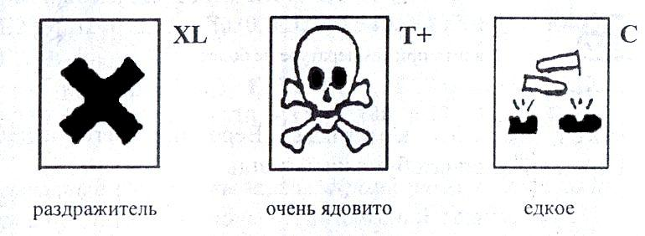
2-я:
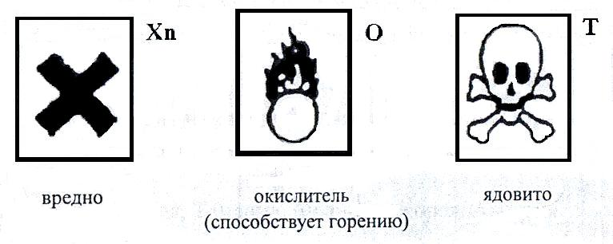
За правильный ответ – 1 балл.

Задание 5.
Мы отправились на рынок и приобрели себе новые вещи. Как сберечь их, чтобы они выглядели долго красивыми, не деформировались.
Каждой команде выдаются знаки, необходимо определить по ним, на какой вещи они могли бы стоять:
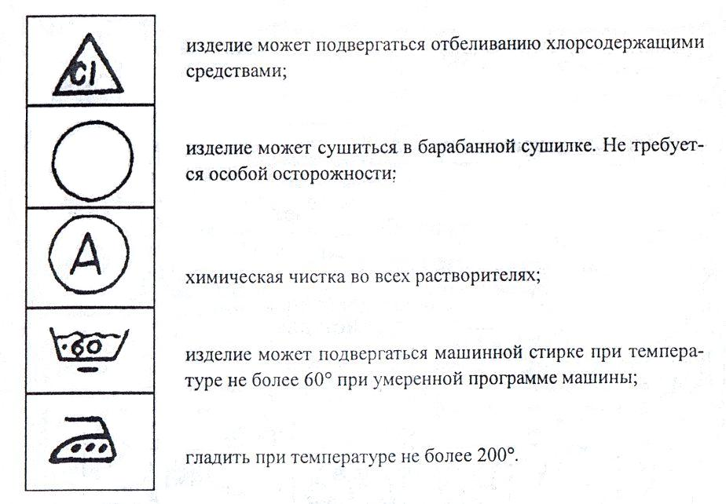
Ответ первой команды: Вероятнее всего, изделие из белой прочной хлопчатобумажной ткани.
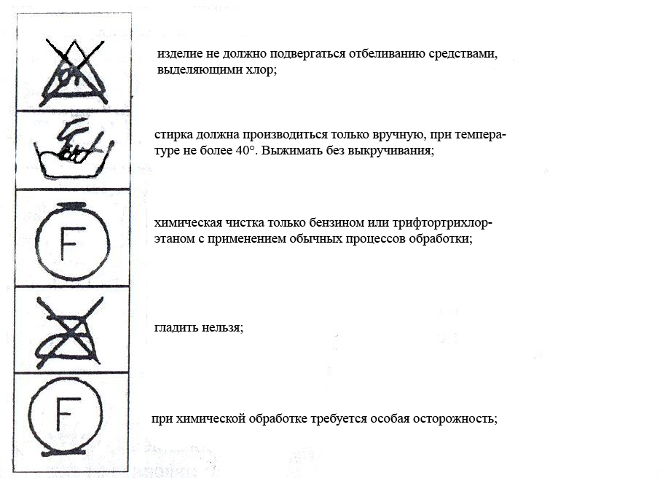
Ответ второй команды: Изделие из тонкой белой шерсти или белого шелка, синтетики.

Задание 6.

Мы покупаем продукты, рассматривая рисунки, рекламу. Иногда, после того как съешь продукт, появляется сыпь, а иногда заболевание желудка никак не связывается с тем, что ты ел давным-давно.
Выберите обозначения добавок, вызывающих аллергию, заболевания желудочно-кишечного тракта, - первая команда.
Выберите обозначения добавок, содержащих канцерогены, вызывающие заболевания печени и почек, - вторая команда.

Вывешивается или дается каждой команде список:
Первая команда: Е103, Е152, Е171, Е173, Е125, Е222, Е226, Е231, Е239, Е240, Е311, Е330, Е320, Е340, Е407, Е467, Е465, Е313, Е224, Е230.
Вторая команда: Е103, Е512, Е171, Е173, Е215, Е222, Е226, Е231, Е239, Е240, Е311,Е330, Е320, Е340, Е407, Е476, Е465, Е313, Е224, Е230.

Правильные ответы выделены. Кроме того, список канцерогенов и вред от них напечатаны в Приложении к викторине.

Задание 7.
Придумать и изобразить знаки, отображающие опасность предметов для окружающей среды.
Условие: нельзя брать за основу знаки, использованные в четвертом конкурсе. За каждый знак оценка от 1 до 3 баллов. Время – 5 минут, 3 участника.
Задание 8.
Каждому участнику команды по очереди выдается упаковка от продукта. Он должен быстро и правильно назвать страну-изготовитель. Побеждает команда, которая наберет больше правильных ответов и быстрее ответит на них. 1 упаковка – 1 балл.
Во время выполнения задания 7 – вопросы зрителям (Знаки в приложении).
1. На каких товарах и устройствах в Германии ставится знак «Голубой ангел»? (Показывается знак.)
(На товарах, безвредных для экологии.)
2. Какая страна обозначает безопасность товаров для экологии? (ЭКО-знак, Япония.)
3. Какие страны и почему используют эмблему «Белый лебедь»? (Скандинавские страны.)

ПРИЛОЖЕНИЕ

ЭКОЛОГИЧЕСКАЯ МАРКИРОВКА

ГРУППА 1. Знаки, отражающие безвредность предметов и устройств для экологии в целом или отдельном их свойств.
«Белый лебедь» «Эко-знак» «Голубой ангел»
(Скандинавские страны) (Япония) (Германия)

Эти же знаки могут применяться для обозначения предметов и устройств, используемых для сбережения природы, а также в качестве экологических символов.
Для обозначения аэрозолей, в составе которых отсутствуют вещества, приводящие к уменьшению озонового слоя вокруг Земли, используются особые знаки, центральным элементом которых обычно является изображение земного шара.
ГРУППА 2. Знаки и надписи, призывающие к охране окружающей среды, и знаки для обозначения предметов, поддающихся вторичной переработке, и продукции, полученной в результате переработки вторичного сырья.

-знак, применяемый в США для обозначения бумаги, полученной из вторичного сырья.

Эмблемы вторичной перера-
ботки (ресайклинга), используемые для маркировки продукции из вторичного сырья, соответствующих баков, контейнеров для отходов и в пропагандистских целях.

-знак, призывающий не сорить, не загрязнять окружающую среду, сдавать соответствующие предметы (банки из-под напитков, бумагу, некоторые пластмассовые изделия и др.) для вторичной переработки.

ГРУППА 3. Знаки, отображающие опасность предметов для окружающей среды человека.
F F+
-знак, которым -знак, которым Знаки, которыми маркируются
в морских пере- обозначаются химические вещества
возках отмечают- опасные для окру- -легковоспла- -чрезвычайно
ся опасные для жающей среды ве- меняющееся воспламеняющее-
флоры и фауны щества (Европа) вещество ся вещество

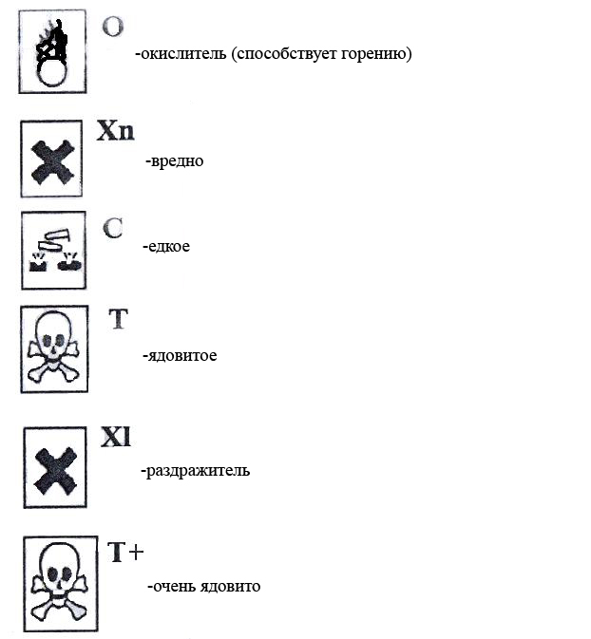
СИМВОЛЫ ПО УХОДУ ЗА ТЕКСТИЛЬНЫМИ ИЗДЕЛИЯМИ
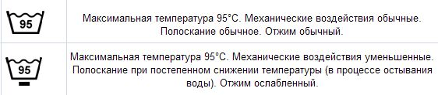
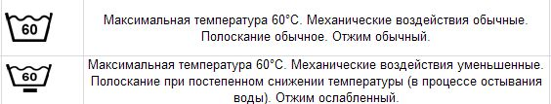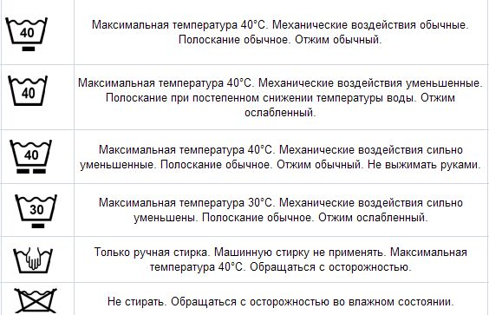
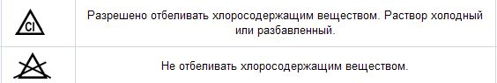
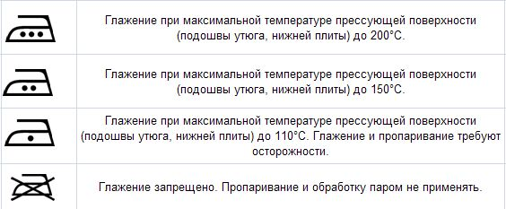
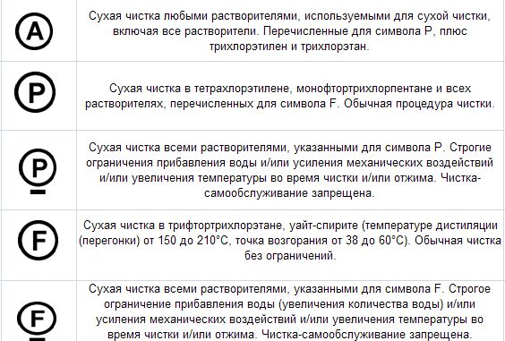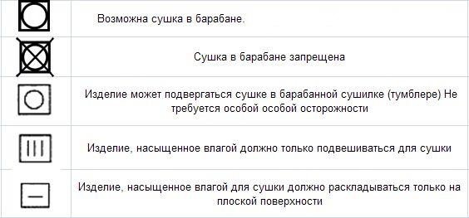

Условные обозначения: К – канцероген; ПП – вызывает заболевания печени и почек; ЖК – вызывает заболевания желудочно-кишечного тракта; А – аллерген.

Е103 К Е216К Е322 ПП, ЖК
Е105 К Е217К Е321 ПП, ЖК
Е121 К Е221 ЖК Е330К
Е123 К Е222 ЖК Е338 ПП, ЖК
Е125 К Е223 ЖК Е339 ПП, ЖК
Е126 К Е224 ЖК Е340 ПП, ЖК
Е130 К Е225 ЖК Е341 ПП, ЖК
Е131 К Е226 ЖК Е407 ПП, ЖК
Е142 К Е230 А Е450 ПП, ЖК
Е152 К Е231 А Е461 ПП, ЖК
Е171 ПП Е232 А Е462 ПП, ЖК
Е172 ПП Е239 А Е463 ПП, ЖК
Е173 ПП Е240 К Е464 ПП, ЖК
Е210 К Е311 А Е465 ПП, ЖК
Е211 К Е312 А Е466 ПП, ЖК
Е213 К Е313 А Е467 К
Е214 К Е320 ПП, ЖК
Е215 К Е321 ПП, ЖК

Как читать штриховой код на товаре.
С помощью штрихового кода на товаре зашифрована информация о некоторых наиболее существенных параметрах продукции. Наиболее распространены Американский Универсальный товарный знак ИРС и Европейская система кодирования EAN. Согласно EAN каждому виду изделия присваивается свой номер, состоящий из 13 цифр. Возьмем, к примеру, цифровой код 4630001250010. Первые две цифры 46 обозначают страну происхождения (изготовителя или продавца) продукта, следующие пять (30001) – предприятие-изготовитель, еще пять (25001) – (2) наименование товара, (5) его потребительские свойства, (0) размеры, (0) массу, (1) цвет. Последняя цифра (0) контрольная, используемая для проверки правильности считывания штрихов сканером.

00-09 – США и Канада 45-49 – Япония
38 (0) – Болгария 50 – Великобритания
38 (3) – Словения 52 (0) – Греция, Кипр
40 (0)-44 (0) – Германия 53 (9) – Ирландия
46 (0)-46 (9) – Россия 54 – Бельгия и Люксембург
и бывший СССР 56 (0) – Португалия
46 (0) – Латвия 56 (9) – Исландия
47 (1) – Тайвань 57 – Дания
48 (9) – Гонконг 59 (0) – Польша
59 (9) – Венгрия 80-83 – Италия
69 (0)-60 (1) – ЮАР 84 – Испания
61 (9) – Тунис 85 (9) – Чехия и Словакия
64 – Финляндия 86 (0) – Югославия
69 (0) – КНР 86 (9) – Турция
70 – Норвегия 87 – Нидерланды
72 (9) – Израиль 88 (0) – Южная Корея
73 – Швеция 88 (5) – Сингапур
75 (0) – Мексика 90-91 – Австрия
76 – Швейцария 93 – Австралия
77 – Колумбия 94 – Новая Зеландия
78 (9) – Бразилия 95 (5) – Малайзия

